Montage handleiding “Pico Car Robot”
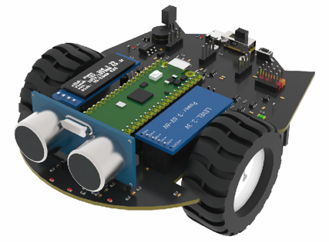

Wat hebben we nodig
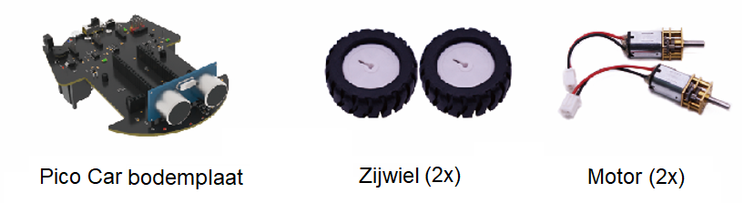

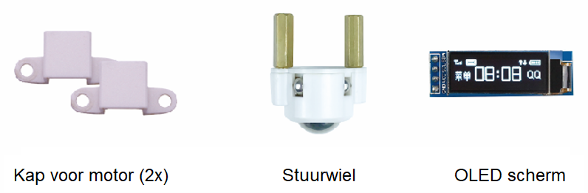

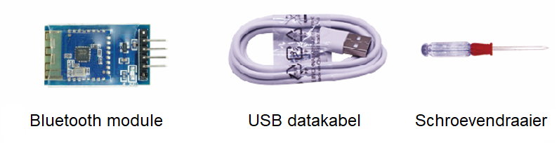

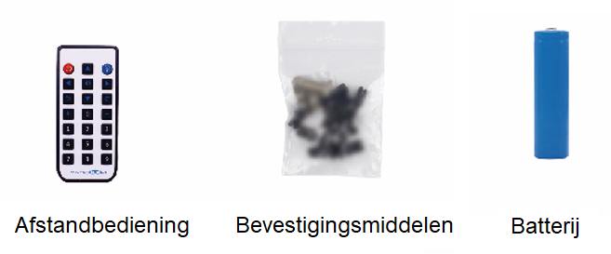

1. Monteer de motoren
Let op: Bij het installeren van de motor moet de tandwielloze zijde met de smalle sleuf worden uitgelijnd met de tinnen strip op de bodemplaat (zoals hieronder weergegeven).
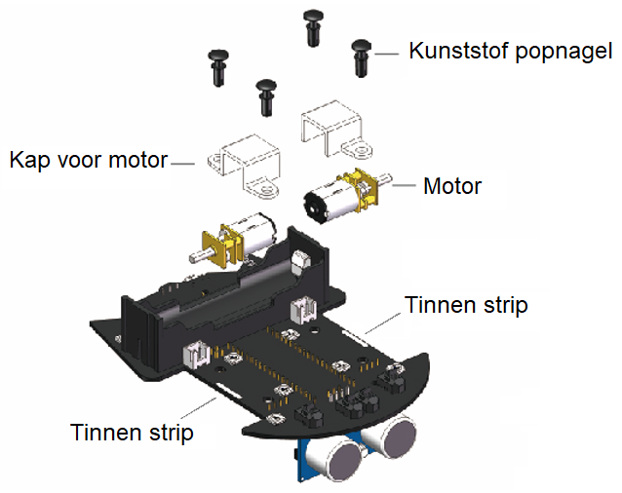

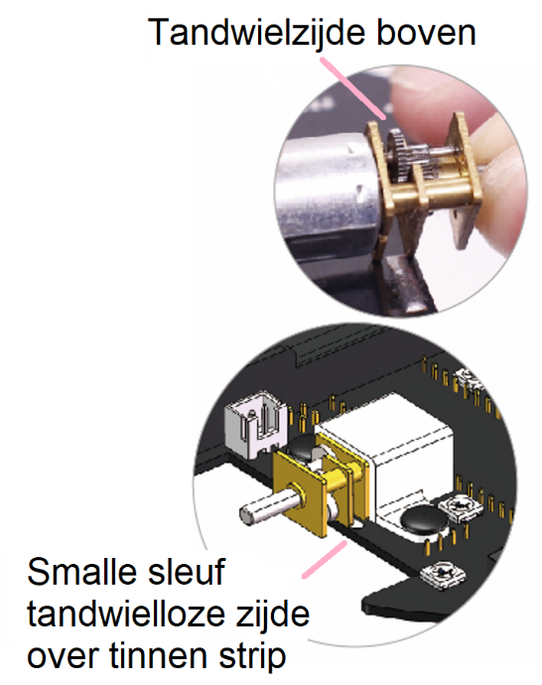

2. Monteer het stuurwiel
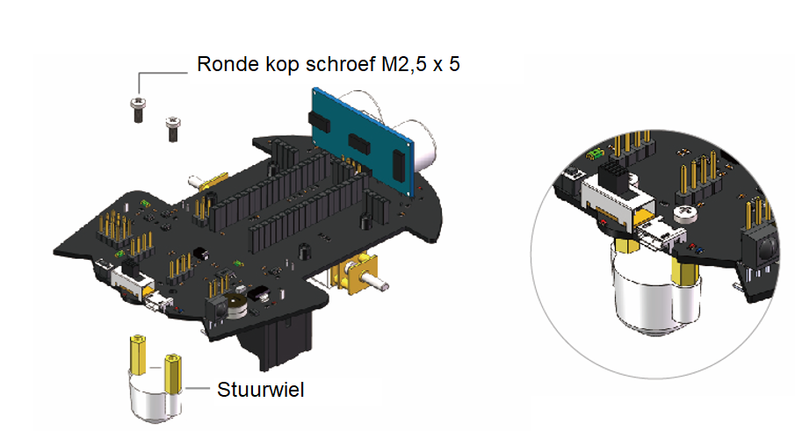

3. Monteer de zijwielen
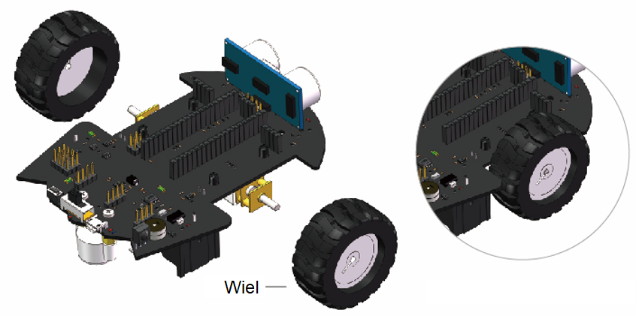

4. Monteer het OLED scherm en de Bluetooth module
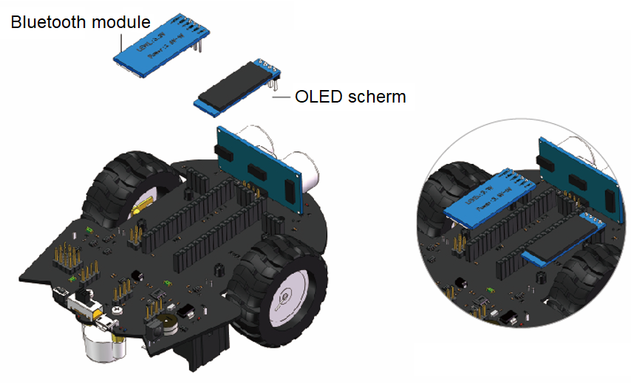

5. Monteer de “Raspberry Pi” (de computer)

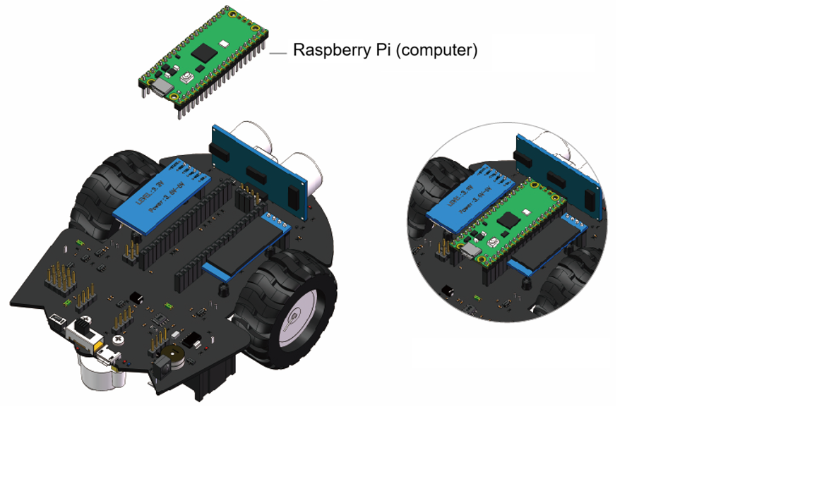

6. Monteer de batterij
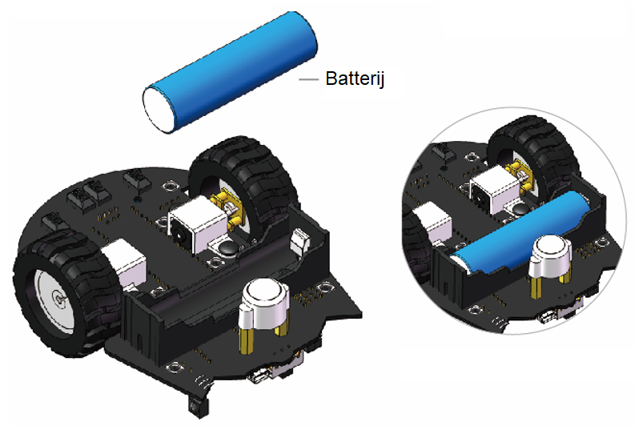

6. Aansluitdiagram
Elk component dient volgens de onderstaande afbeeldingen correct te zijn aangesloten.


